GUÍA DE MATEMÁTICAS

Nombre: | Curso: 3°A | Fecha: semana N°13
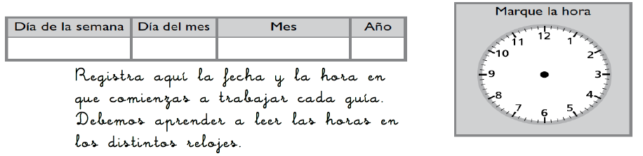

¿QUÉ APRENDEREMOS?
Objetivo (s):
Demostrar que comprenden la adición y sustracción en el ámbito del 0 al 100. (OA9)
Contenidos: Adición y sustracción
Objetivo de la semana: Resolver situaciones que impliquen identificar relaciones entre los números a través de la suma y resta para resolver problemas.
Habilidad: Resolver problemas

¿Qué necesito saber?
Para comenzar necesitas saber de qué se trata la habilidad de Resolver problemas y que entendemos por adición y sustracción

Entonces resolver problemas es la habilidad de comprobar enunciados usando nuestros conocimientos.
Observemos estos dos signos y que significa cada uno.

La adición o suma es una operación matemática que consiste en juntar dos colecciones de elementos de la misma categoría con el fin de obtener un total. | La resta o la sustracción es una operación matemática que consiste en eliminar o quitar objetos de una colección.
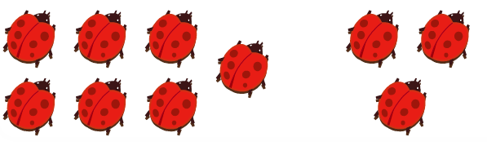 | 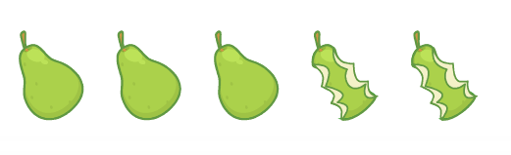
7 + 3 = 10 | 5 – 2 = 3

Lee atentamente las siguientes situaciones y mientras lo haces piensa que operación matemática se podrá realizar para solucionar el problema

La adición y la sustracción se pueden relacionar con las acciones de juntar y separar respectivamente.
Los estudiantes de 2º básico llevaron 15 manzanas rojas y 14 manzanas verdes para la colación saludable. ¿Cuántas manzanas reunieron en total? | Los estudiantes de 2º reunieron 36 peras de las cuales 16 son de las niñas ¿ Cuántas les corresponde a los niños?

Ahora practiquemos… Sigue cada uno de los pasos

1. Lee la situación, marca con X la acción que corresponda y resuelve utilizando el algoritmo de la descomposición según el valor posicional. (observa los ejemplos)

a. Alicia tiene 22 flores rojas y blancas. Si 12 de ellas son rojas, ¿Cuántas flores son blancas?

4 2 2 |  | 400 + 20 + 2
- 2 1 2 |  | - 200 + 10 + 2

b. Dos hermanas coleccionan muñecas. Una de ellas tiene 313 estampillas y la otra, 116 estampillas. ¿Cuántas estampillas tienen entre los dos?

313
+ 116

c. En mi jardín hay dos tipos de flores: rosas y claveles. En total hay 446 flores. Si hay 223 rosas. ¿Cuántas claveles hay?

Para seguir trabajando desarrolla las actividades del texto “Aprendo sin parar” Día 5 y 6

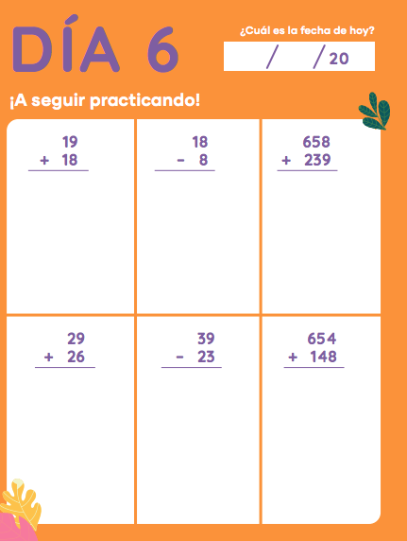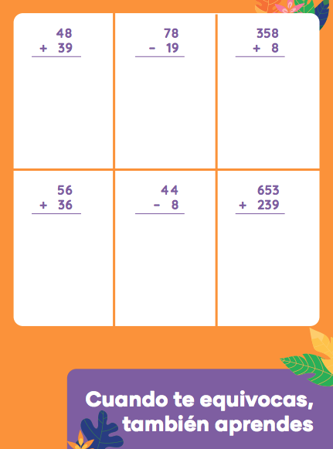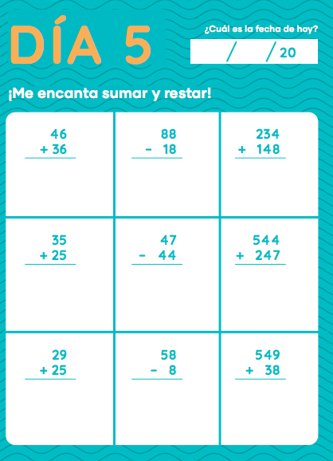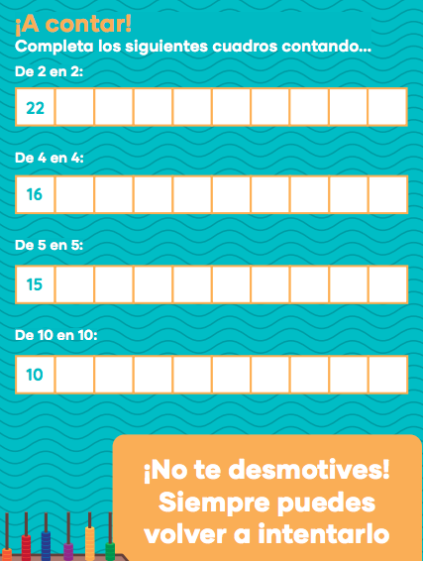

TIKET DE SALIDA
Nombre:_______________ Fecha: _________ Curso:3º A Semana: 13

Situaciones de juntar, separar y marca con una X la acción que corresponde. Luego resuelva.
a. Pedro ha invitado a 246 amigas y amigos a su cumpleaños. De ellos, 121 son niños. ¿A cuántas niñas invitó a su cumpleaños?
b. En un bosque hay dos tipos de árboles: robles y eucaliptus. Hay 343 robles y 123 eucaliptus. ¿Cuántos árboles hay en el bosque?

